2025 -2026 EĞİTİM – ÖĞRETİM YILI ................ OKULU 7. SINIFLAR FEN BİLİMLERİ DERSİ GÜNLÜK DERS PLÂNI
I.BÖLÜM
Dersin Adı: | Fen Bilimleri | 13 - 19 Ekim 2025
Sınıf: | 7.Sınıf
Ünite No-Adı: | 2.Ünite:Hücre ve Bölünmeler
Konu: | Hücre
Önerilen Ders Saati: | 4 Saat
II.BÖLÜM
Öğrenci Kazanımları/Hedef ve Davranışlar: | 7.2.1.2. Geçmişten günümüze, hücrenin yapısı ile ilgili görüşleri teknolojik gelişmelerle ilişkilendirerek tartışır.  7.2.1.3. Hücre-doku-organ-sistem-organizma ilişkisini açıklar.
Ünite Kavramları ve Sembolleri: | Hücre, bitki ve hayvan hücresi arasındaki benzerlik ve farklılıklar, dokular, hücre-doku-organ-sistem-organizma ilişkisi, DNA, gen, kromozom
Uygulanacak Yöntem ve Teknikler: | Anlatım, Soru Cevap, Rol Yapma, Grup Çalışması
Kullanılacak Araç – Gereçler:
Açıklamalar: | (F.7.2.1.2. açıklama)  Bilimsel bilgilerin kesin olmayıp değişebileceği ve gelişebileceği vurgulanır.  (F.7.2.1.3. açıklama)  Hücre-doku-organ-sistem-organizma kavramlarının tanımlarına ve aralarındaki ilişkilere değinilir.
Yapılacak Etkinlikler:
Özet: | MİKROSKOBUN TARİHSEL GELİŞİMİ  - 1585de Zacharius janssen ilk mikroskobu icat etti  - 1886 Emst Abbe ve Carl Zeiss ilk modern mikroskobu yaptı  - 1931 ilk elektro mikroskobu üretildi  GEÇMİŞTEN GÜNÜMÜZE HÜCRE  - 665 Robert Hooke hücreleri keşfetti  - 1838 Mattius Schleiden bütün bitkilerin hücrelerden oluştuğunu keşfetti  - 1839 Theodore Schwann tüm hayvanların hücrelerden olduğunu keşfetti  - 1955 James Watson ve Francis Crick DNA yapısı için model geliştirdi  - 1996 Dolly isimli koyun kopyalandı  - 2000 insanın gen haritası çıkartıldı  - 2015 Aziz Sancar hasarlı DNA ‘ların nasıl onarıldığını haritalandırıldı  Hücre teorisine yeni maddeler eklemiştir.  Bu hücre teorisi şu maddelerden oluşmaktaydı:  - Bütün canlılar, bir veya birden çok hücreden meydana gelmiştir.  - Hücreler, canlıların en temel yapısal birimidir.  - Hücrelerin bölünmesiyle yeni hücreler meydana gelir.  Bundan sonra, hücre ile ilgili keşiflerin bir kısmı şu şekildedevam etti:  - 1857’de Kolliker (Kolikır), kas hücrelerinde mitokondriyi tanımladı.  - 1881’de mikroskopta incelemeyi kolaylaştıran boyama teknikleri geliştirildi.  - 1898’de Golgi, özel bir madde ile boyanmış hücrelerde ilk olarak Golgi (Golgi) cisimciğini görüp tanımladı.  - 1930’larda büyütme gücü çok yüksek mikroskoplar, icat edilip geliştirildi. Bu mikroskoplar sayesinde, boyama yapmadan, canlı hücreler, daha ayrıntılı incelenebildi. Bu incelemeler, günümüzde hücre teorisine yeni maddeler eklenmesini sağlamıştır.  HÜCREDEN ORGANİZMAYA  Yetişkin bir insanda, 100 trilyondan fazla hücre olduğu tahmin edilmektedir. Vücudunuzun farklı bölgeleri farklı görevler üstlenmiştir. Duyu organlarının, sindirim ve boşaltım sistemlerinin görevleri farklıdır.  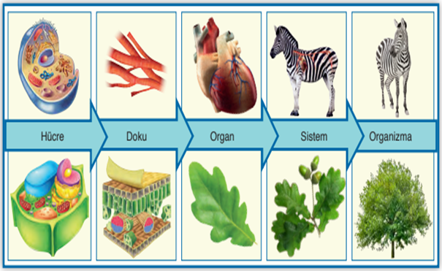  Bir bitkinin yaprağı ile köklerinin görevleri de birbirinden farklıdır. Bu yapılar, farklı görevleri yapabilmek için farklı özellikteki hücrelerden oluşmuştur. Farklı hücrelerin birlikte uyumlu çalışabilmesi için belli bir düzende bir araya gelmeleri gerekir.  - Benzer görevdeki hücreler, bir araya gelerek dokuları,  - Dokular, bir araya gelerek daha karmaşık görevleri yapabilen organları,  - Benzer görevleri olan organlar ise bir araya gelerek daha karmaşık görevleri yapabilen sistemleri  - Solunum, sindirim, boşaltım gibi görevleri yapan sistemler de bir araya gelerek canlıyı yani organizma (canlı) yı oluşturur.
III.BÖLÜM
Ölçme ve Değerlendirme: | *Boşluk dolduralım  *Eşleştirelim Ölçme ve değerlendirme için projeler, kavram haritaları, tanılayıcı dallanmış ağaç, yapılandırılmış grid, altı şapka tekniği, bulmaca, çoktan seçmeli, açık uçlu, doğru-yanlış, eşleştirme, boşluk doldurma, iki aşamalı test gibi farklı soru ve tekniklerden uygun olanı uygun yerlerde kullanılacaktır.  Hücrenin yapısıyla ilgili farklı görüşleri ve bu görüşlerin teknolojik gelişmelerle nasıl değiştiğini tartışacakları bir panel düzenleme görevi verilebilir. Öğrenciler, tarihsel süreç içinde değişen hücre yapısı görüşlerini araştırarak panelde sunabilirler.  Hücre-doku-organ-sistem-organizma ilişkilerini gösteren bir diyagram veya akış şeması oluşturmaları istenebilir.
IV.BÖLÜM
Dersin Diğer Derslerle İlişkisi:
V.BÖLÜM
Planın Uygulanmasıyla İlgili Diğer Açıklamalar:

Uygundur
........................
Fen Bilimleri Öğretmeni Okul Müdürü

Diğer haftaların günlük planları için www.fenusbilim.com

